ΚΕΦΑΛΑΙΟ 24^{ο}
Οι κλασματικές μονάδες και οι απλοί κλασματικοί αριθμοί
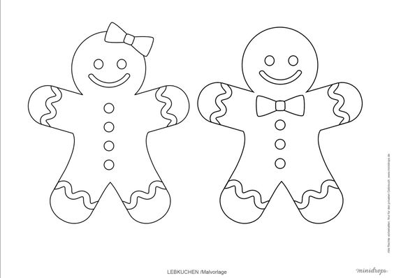
ΑΣΚΗΣΕΙΣ
- Η Γεωργία έχει 12 κουλουράκια. Έδωσε 4 στην Αμαλία και 3 στη Μαργαρίτα.
Πόσα κουλουράκια τής έμειναν;
.....................................................................................................................
Τι μέρος από τα κουλουράκια έδωσε στην Αμαλία;
………………………………………………………………………………………………………………..
Τι μέρος από τα κουλουράκια έδωσε στη Μαργαρίτα;
………………………………………………………………………………………………………………
Τι μέρος από τα κουλουράκια τής έμειναν;
………………………………………………………………………………………………………………
- Ο Μάνος έχει 10 βόλους. Το $\frac{1}{10}$ από τους βόλους έχει πράσινο χρώμα, τα $\frac{4}{10}$ έχουν κόκκινο και οι υπόλοιποι γαλάζιο χρώμα.
- Πόσους πράσινους, κόκκινους και γαλάζιους βόλους έχει ο Μάνος; ………………………………………………………………………………………
- Τι μέρος των βόλων είναι οι γαλάζιοι βόλοι;…………………………………
………………………………………………………………………………………………………………..
- Η Ελένη έχει 5 καραμέλες. Έδωσε 4 στην Ειρήνη και 1 στον Χάρη. Τι κλάσμα από τις καραμέλες πήρε το κάθε παιδί;
……………………………………………………………………………………………………………………………………………………………………………………………………………………………………………………………………………………………………………………………………………….

